Героя Советского Союза
Иван Алексеевич Чурочкин
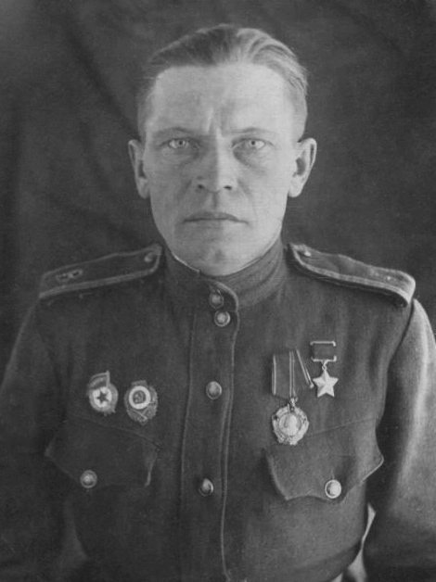
Иван Чурочкин родился в сентябре 1908 года в деревне Каблуково Переславского района Ярославской области. Любил он свои места: думал век хозяйствовать на родной земле, но началась война. 33-летний колхозник из сельхозартели «Рассвет» стал разведчиком. Иван Чурочкин сражался с фашистами в Сталинграде, участвовал в освобождении Донбасса, Украины, Молдавии. Боевой подвиг он совершил при форсировании Днепра на 3-м Украинском фронте.
Ночь на 24 октября 1943 года выдалась холодной, 23 разведчика на плотах первыми отошли от берега. Среди отважных находился рядовой Иван Чурочкин.
Фашисты заметили десантников, открыли огонь. Черная вода реки забелела от всплесков пуль и снарядов. Особенно мешал фашистский пулемет, хлеставший откуда-то с обрыва.
Наконец плот с десантниками причалил к правому берегу. Воины рассыпались по отмели. Опередив товарищей, Иван Чурочкин прикладом автомата разорвал три ряда проволочных заграждений, меткой очередью расстрелял фашистского пулеметчика. Левая группа разведчиков вслед за Чурочкиным ворвалась в траншеи фашистов, в рукопашной схватке покончила с гитлеровцами.
Расширяя «малую землю», бойцы ворвались в поселок Стар и закрепились в нем.
Перед рассветом, когда чуть заалела восточная часть неба, немцы открыли по поселку ураганный огонь. Гитлеровцы стремились восстановить положение. 20 часов подряд — день и вечер — разведчики вели непрерывный ожесточенный бой с противником, отбивая атаку за атакой. Отважные воины выполнили воинский долг — плацдарм остался в руках разведчиков до подхода основных сил дивизии. Эта победа способствовала освобождению Днепропетровска...
Указом Президиума Верховного Совета СССР от 19 марта 1944 года гвардии красноармейцу 41-й отдельной гвардейской разведывательной роты 39-й гвардейской Барвенковской дважды Краснознаменной стрелковой дивизии Чурочкину Ивану Алексеевичу было присвоено звание Героя Советского Союза.
Много еще славных дел совершил герой, следуя в авангарде наступающей армии 3-го Украинского фронта. А когда враг был разбит и капитулировал, вернулся домой, к мирному труду.
И.А. Чурочкин жил в деревне Василисино Переславского района, последние годы был на пенсии. Умер 26 марта 1974 года и похоронен в поселке Берендеево Переславского района.

